H. AYUNTAMIENTO CONSTITUCIONAL DE IXTLAHUACAN DEL RIO, JALISCO (2018-2021)

REGISTRO DE PATRIMONIO MUNICIPAL

TARJETA DE RESGUARDO
NOMBRE DEL RESGUARDANTE: STEPHNIA JÁUREGUI MARTÍNEZ FECHA: 30 DE JUNIO 2020
PUESTO: ENCARGADA DE ARCHIVO MUNICIPAL DEPENDENCIA: H. AYUNTAMIENTO DE IXTLAHUACAN DEL RIO, JALISCO

BIENES ASIGNADOS
NUMERO DE INVENTARIO | DESCRIPCION | NUMERO DE SERIE | CONDICION FISICA ACTUAL | OBSERVACIONES | VALOR
01 | Escritorio de madera negro con cubierta color tinto |  | Bueno |  | 2,699
02 | Cuadro de carreteras y caminos del estado de jalisco, con marco de aluminio negro |  | Bueno |  | 500
03 | Monitor con CPU integrado, marca HP, color negro | 8CC832241T combo | Bueno |  | 9,870
04 | Mouse marca HP, color negro | Combo | Bueno |  | /
05 | Teclado marca HP, color negro | combo | Bueno |  | /
06 | 3 sillas plegables acojinadas color negro |  |  |  | 400 c/u
07 | Silla con tubular negro y tapicería azul |  | Bueno |  | 150
08 | Bote de basura color gris |  | regular |  | 50
09 | Base para 10 garrafones de fierro color gris |  |  |  | 1500
10 | 10 Anaqueles de metálico color gris |  | Bueno |  | 2500
11 | Cuadro INEGI marco dorado |  | bueno |  | 500
12 | Silla secretarial color negro |  | bueno |  | 600

_____________________________________________ ____________________________________________
NOMBRE Y FIRMA DEL RESGUARDANTE NOMBRE Y FIRMA DE EL COORDINADOR

NUMERO DE INVENTARIO | FOTOS | NUMERO DE INVENTARIO | FOTOS | NUMERO DE INVENTARIO | FOTOS
01 | 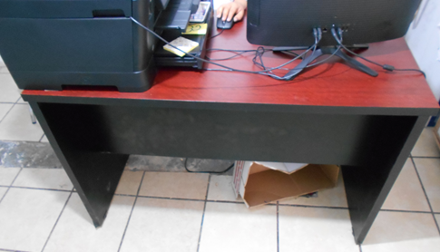 | 02 | 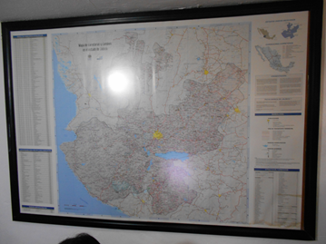 | 03 | 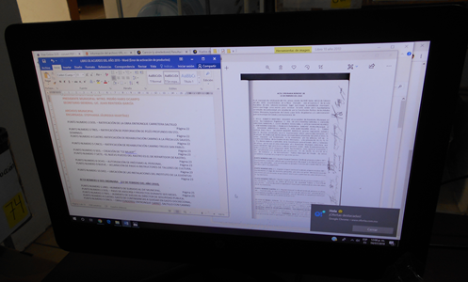
04 | 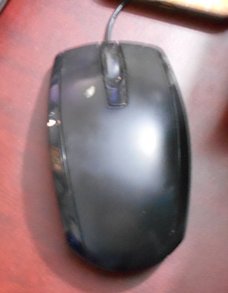 | 05 | 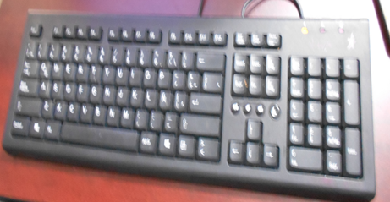 | 06 | 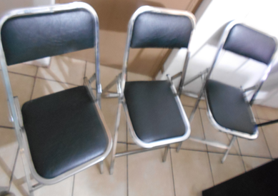
07 | 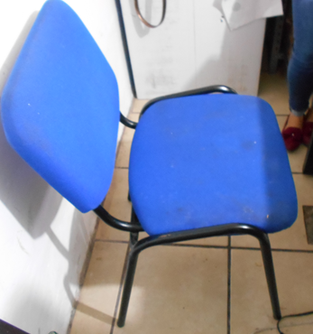 | 08 | 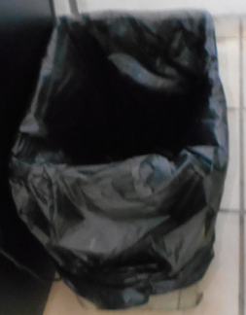 | 09 | 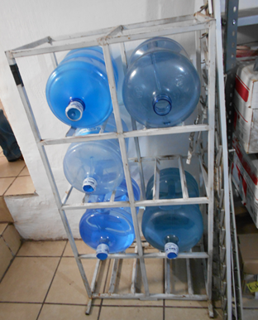
10 | 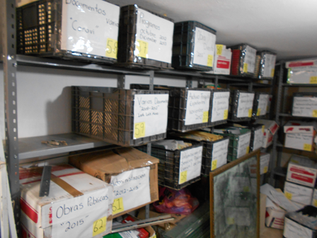 | 11 | 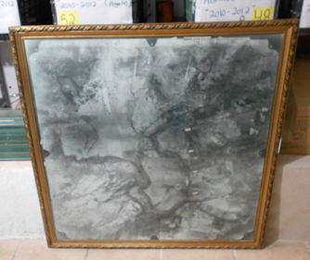 | 12 | 